schvalování dokumentu

správcem dokumentace, ověřovatelem a vlastníkem procesu

Poté, co zpracovatel spustí schvalovací proces k dokumentu, vyjadřují se k dokumentu jednotliví schvalovatelé v pořadí Správce, Ověřovatel a Vlastník procesu. Jednotliví schvalovatelé obdrží emailové avízo o tom, že jim byl dokument přidělen ke schválení.

Každý z těchto schvalovatelů má možnost ještě upravit volitelnou distribuci – tj. přidat nebo odebrat seznamovanou osobu/útvar pomocí ikony + nebo - .

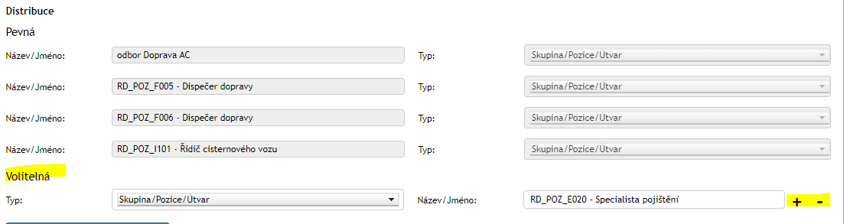

Ve vyjádření schvalovatel vybírá hodnotu mezi Schvaluji a Neschvaluji a následně potvrzuje svůj výběr tlačítkem Postoupit dalšímu. V případě, že schvalovatel vybere vyjádření Neschvaluji, je vhodné vyplnit rovněž stručný komentář, aby zpracovatel věděl, z jakého důvodu nebyl dokument schválen. K neschválení dokumentu dochází i v případě, kdy schvalovatel přímo klikne na tlačítko Vrátit zpracovateli.

Zpracovatel a správce dokumentace obdrží automatické emailové avízo o tom, zda byl dokument schválen či neschválen.

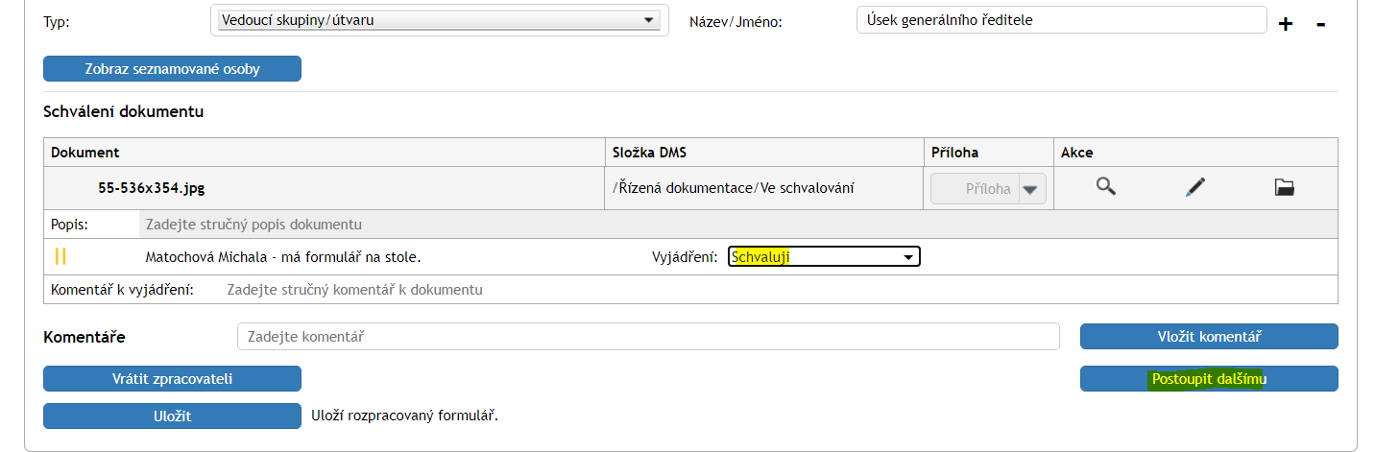

Pokud některý ze schvalovatelů zvolil vyjádření Neschvaluji, je proces schvalování okamžitě zastaven a dokument je označen za neschválený. Zpracovatel pak může vytvořit novou verzi dokumentu (návod 1)) nebo jen opravit metadata dokumentu (a s nimi i dokument samotný) a spustit znovu proces schválení.

Schvalovatel má možnost rozpracovaný formulář dočasně uložit tlačítkem Uložit a vrátit se k němu později.

Uživatelé, kteří schvalují tento dokument v roli Vlastníka musí své souhlasné rozhodnutí stvrdit svým elektronickým podpisem. Po kliku na tlačítko Postoupit dalšímu jim tak je zobrazena nabídka se seznamem certifikátů, které k podpisu mohou použít.

